2021-01-05

AI人工智能Bonding异物检系统使用说明文档

### 1.1软件介绍

如图1-1-1为打开软件，首先出现的是在线模式或者脱机模式的选择框；在线模式需要连接PLC后，在接收到信号后，才可进行自动检测。脱机模式则以轮循的方式进行自动检测。

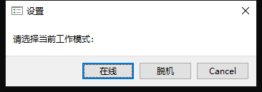

图1-1-1

如图1-1-2为显示的是主界面，从左往右，由上至下分为四个部分：检测信息窗口、数据统计窗口、操作页面，显示界面窗口。

检测信息窗口：显示每张图片检测后的信息，包括图片名，检测结果，检测结果数量，检测后图片所在路径及检测后信号发送的时间。

数据统计窗口：统计每张片子的检测结果，分为OK数，NG数和Ratio率。

操作页面：主要分为连接PLC，连接AI，检测，自动检测。

显示图片窗口：将检测图片按照长宽同等比例显示在此窗口。

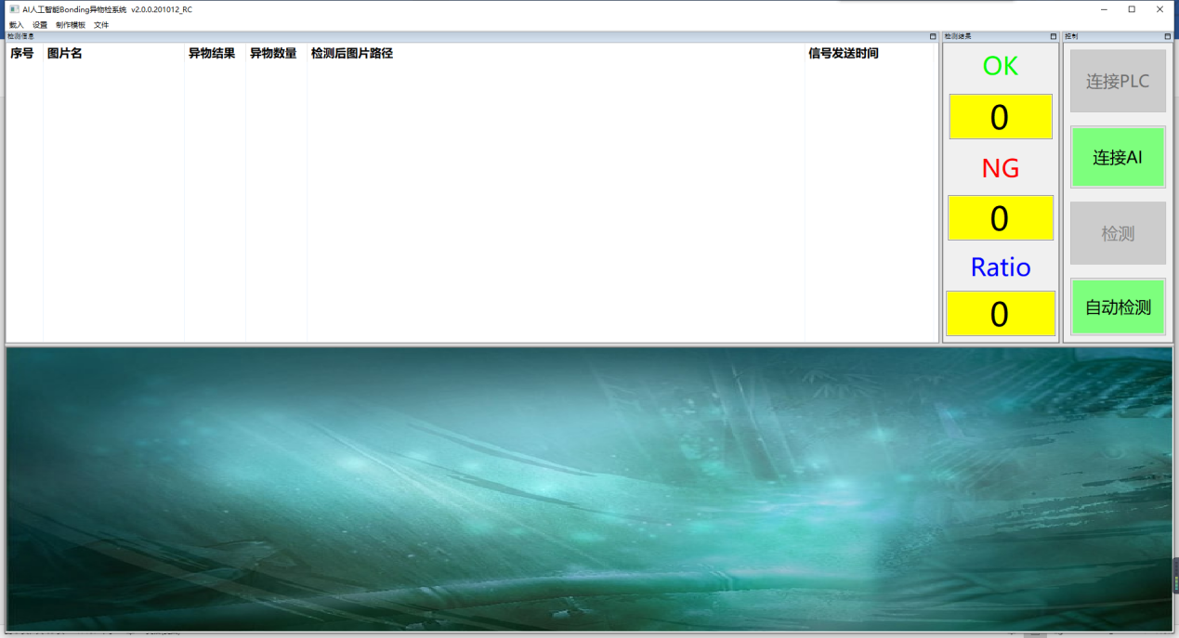

图1-1-2

如图1-1-3载入图像：点击菜单栏中的“载入图像”，可选择从外部载入一张图片至显示图片窗口中显示，主要用于制作配方使用。

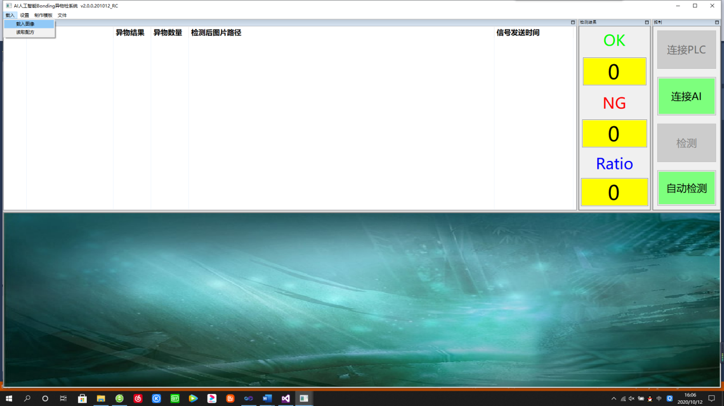

图1-1-3

如图1-1-4读取配方：点击菜单栏中的“读取配方”，可选择读取之前的配方进行检测，方便使用。

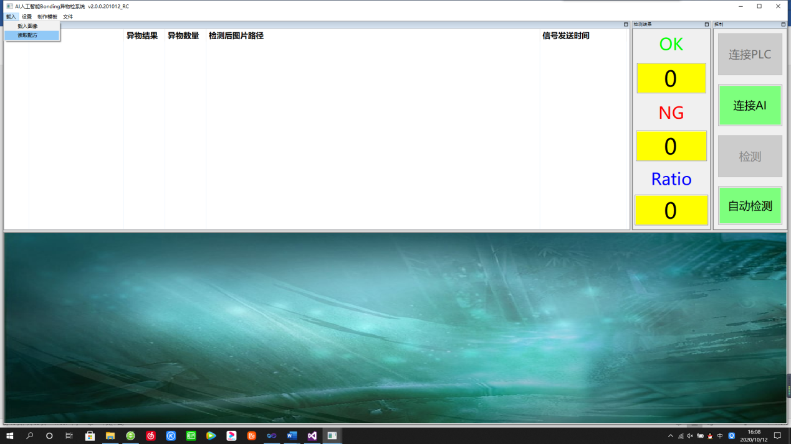

图1-1-4

如图1-1-5自动检测设置：点击菜单栏中的“自动检测设置”，可界面中可对PLC的IP，端口，图片读取路径，csv文件路径，检测后的图片保存路径（算法及AI检测后的图片，大小为224*224），Execl报表保存路径，所在载台信号等进行设置。

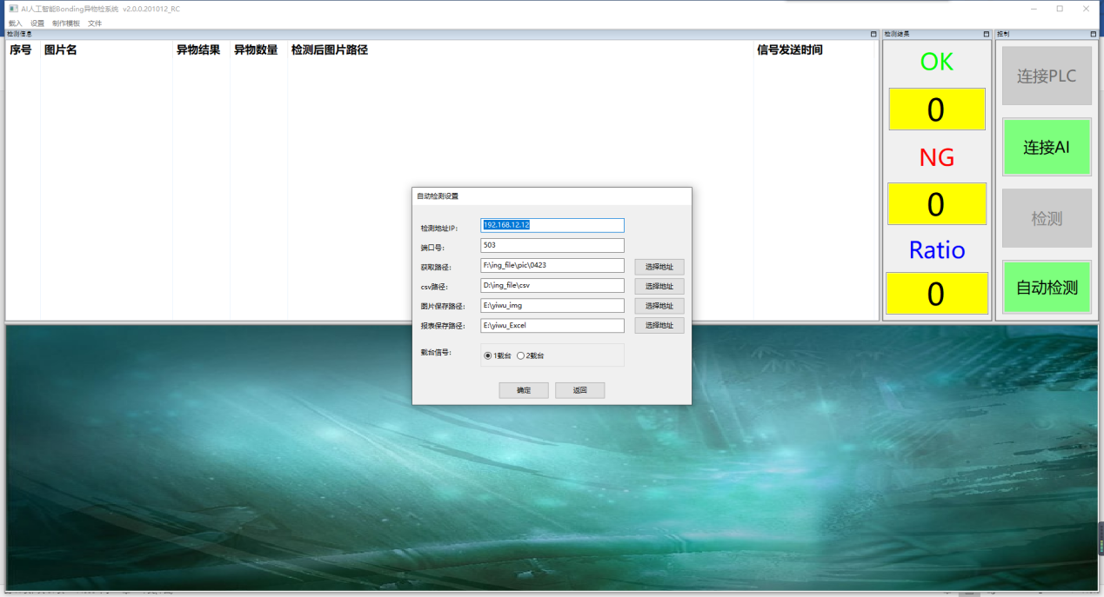

图1-1-5

如图1-1-6为设置算法参数：点击菜单栏中的“设置算法参数”，可对算法参数进行设置。

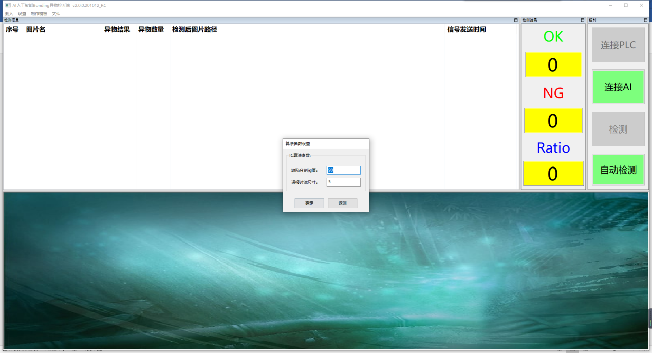

图1-1-6

如图1-1-7为设置读取/写入地址：点击菜单栏中的“设置读取/写入地址”，可对PLC读取/写入地址进行设置，OK信号写1，NG信号写2。

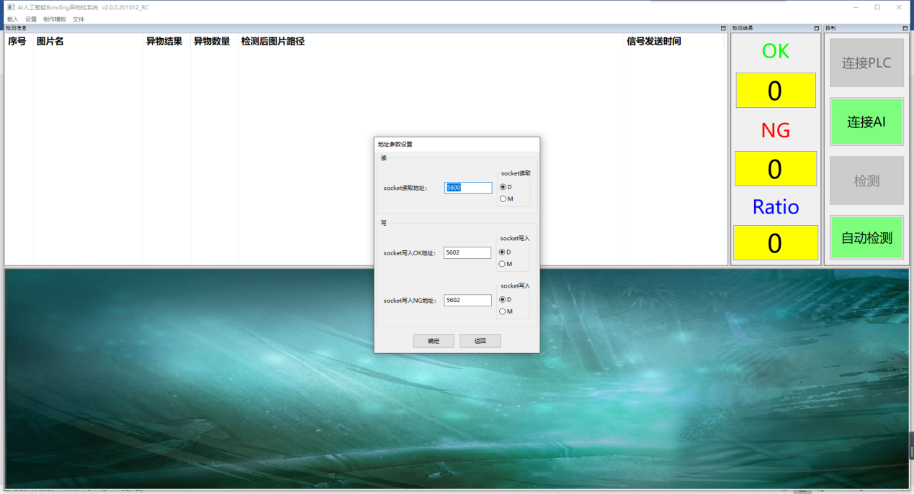

图1-1-7

如图1-1-8与图1-1-9为制作模板：点击菜单栏中的“模板”或者“正方形模板”，在载入图片的基础中，可对图片进行画框操作，选择合适的地方画框，松开鼠标后将出现确认框，点击确认后，将用蓝色方框对该区域进行标记，同时该图片的模板类型将被记录在模板界面中。

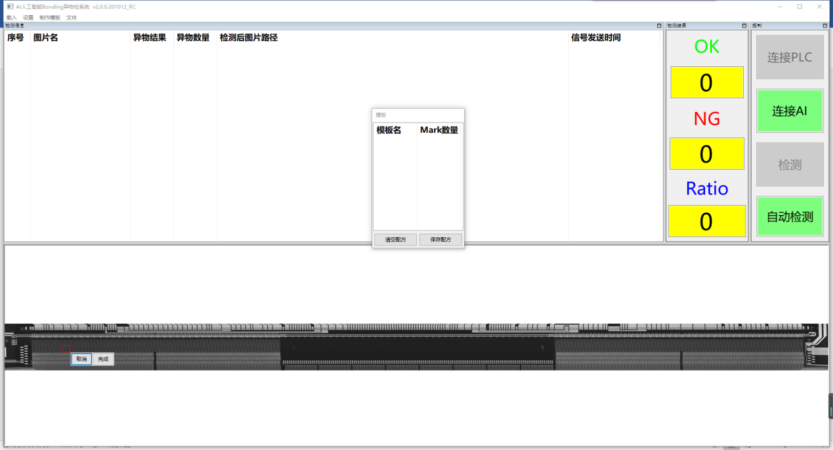

图1-1-8

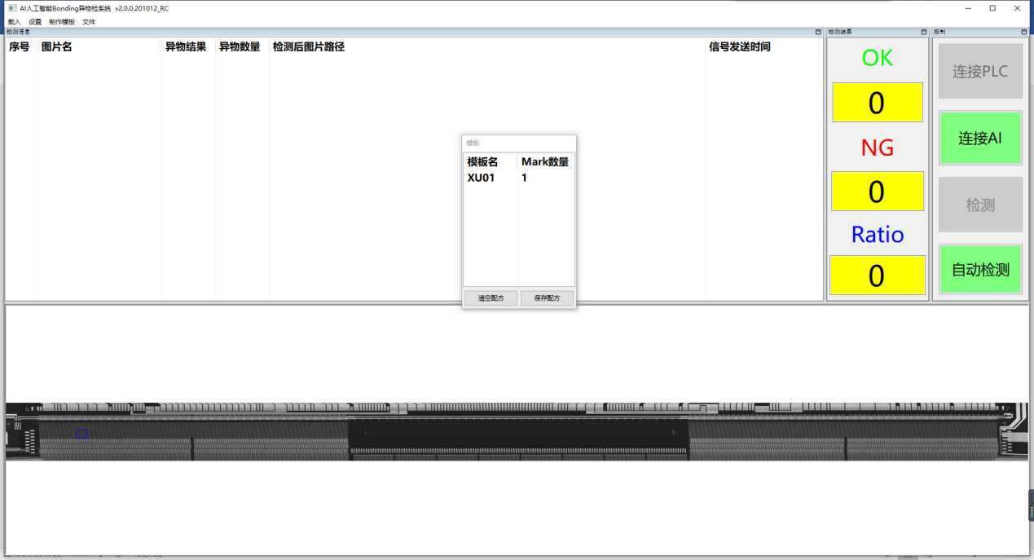

图1-1-9

如图1-1-10打开算法检测结果目录：点击菜单栏中的“打开算法检测结果目录”，将使用window自带工具打开算法检测结果目录，方便人员查看。

打开AI检测结果目录：点击菜单栏中的“打开AI检测结果目录”，将使用window自带工具打开AI检测结果目录，方便人员查看。

打开报表目录：点击菜单栏中的“打开报表目录”，将使用window自带工具打开报表目录，方便人员查看。

打开当前时间段报表：点击菜单栏中的“打开当前时间段报表”，将使用Excel打开当前时间段的检测报表，方便人员查看。

打开汇总报表：点击菜单栏中的“打开汇总报表”，将使用Excel打开当前汇总报表，方便人员查看。

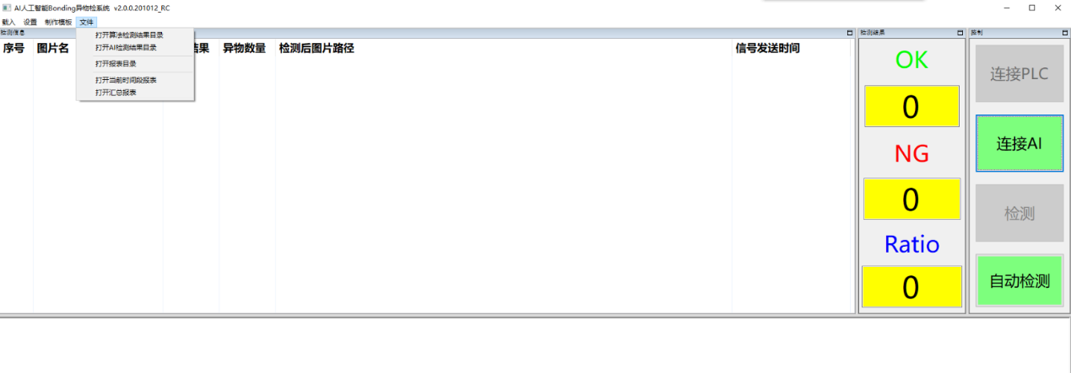

图1-1-10

如图1-1-11为AI路径设置：点击操作页面中的“连接AI”，将打开AI设置界面，界面包括是否使用AI及AI路径设置。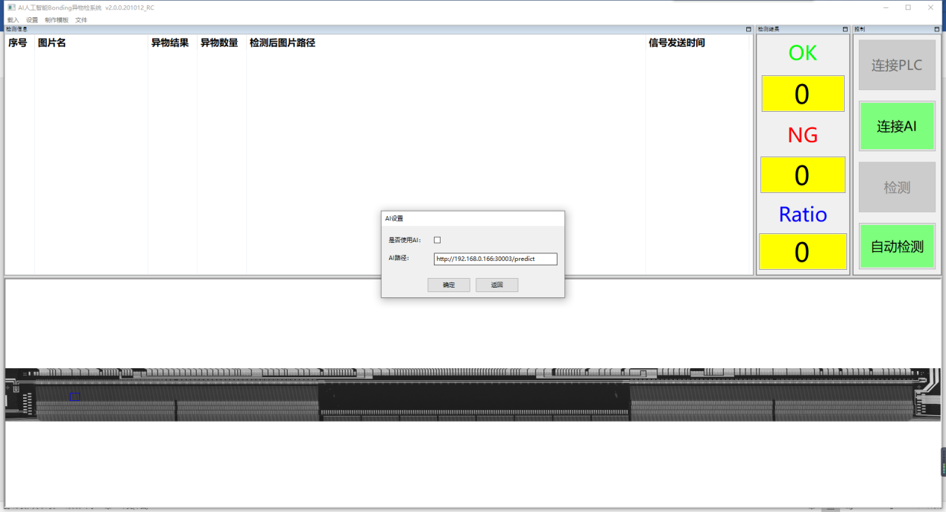

图1-1-11

如图1-1-12为设置中的清空历史纪录目的是为了初始化检测信息窗口与检测结果窗口。

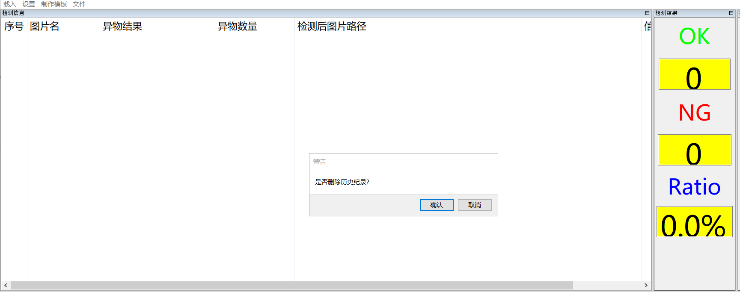

图1-1-12

如图1-1-13为制作模板中的不检测区域目的是为了过滤掉不检测区域的误报。

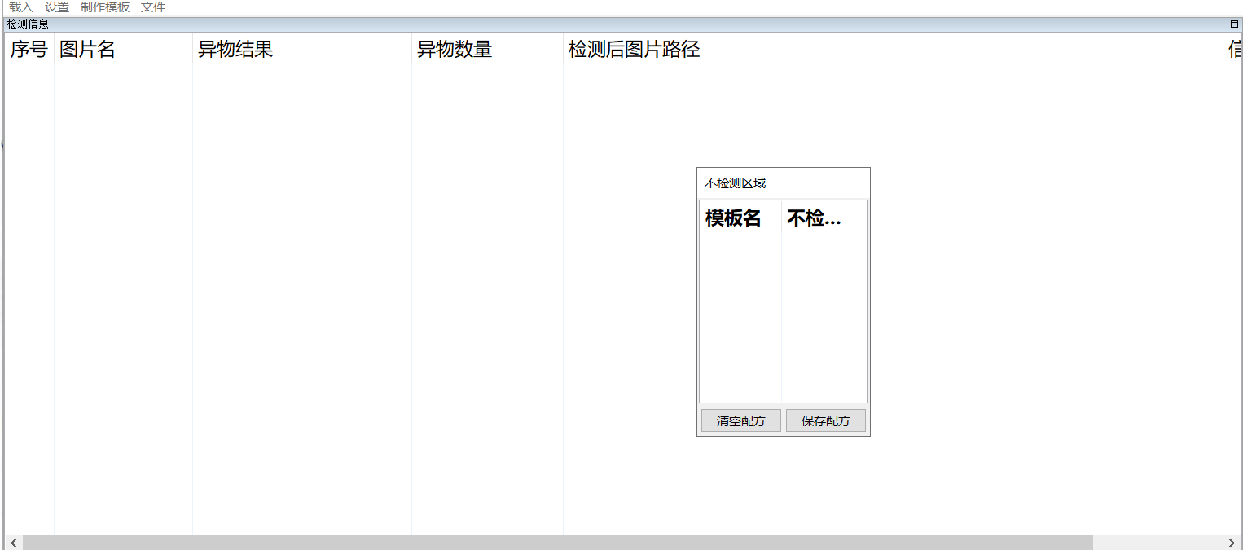

图1-1-13